**Памятка по работе с Сопроводительным листом и обратным талоном к нему 114/у**

1. **Настройка для работы с вкладкой «Сопроводительные листы».**

Для отображения сопроводительных листов, поступающих от СМП в приемное отделение необходимо в АРМ «Администратора» в п. «Настройки комплекса» установить значение ключа 779=1.

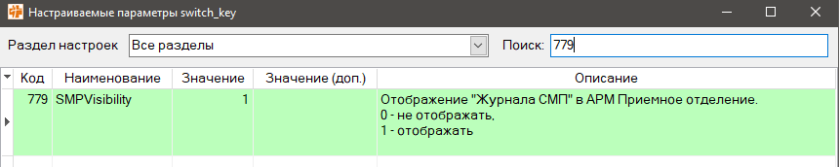

1. **Работа с сопроводительными листами и обратным талоном от СМП.**

Порядок действий для работы со сопроводительным листом:

1. Запустить модуль «АРМ Приемное отделение».
2. На главной форме в области «Журнал» отметить «Сопр.листов» - чтоб отобразился список сопроводительных листов.
3. Указать период и нажать кнопку «Поиск».

На форме отобразится список сопр.листов от СМП за указанный период.

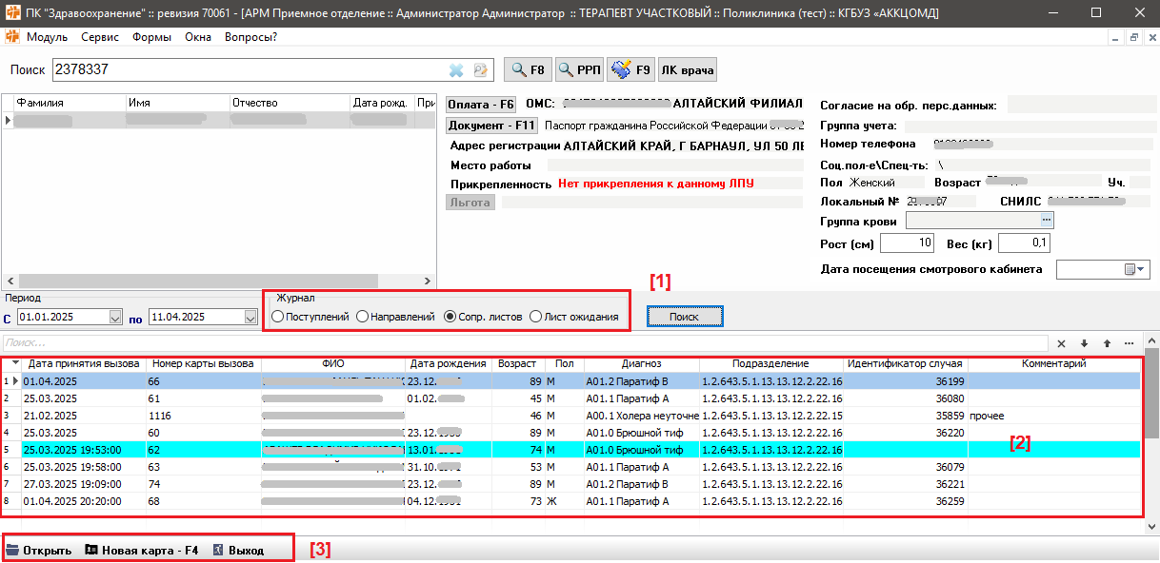

1 – Переключатель на Журнал Сопроводительных листов

2 – Список Сопроводительных листов от СМП

3 – Панель управления

|  |
| --- |
| - Ярко голубым цветом подсвечены записи, по которым еще не создана карта.  *Обязательно, случай и сопроводительный лист должны быть связаны, чтоб после закрытия случая, можно было отправить Обратный талон к сопроводительному листу в СМП. |

1. Выбрать запись из таблицы подсвеченную голубым цветом и двойным кликом левой кнопки мыши открыть форму с детализацией сопроводительного листа.

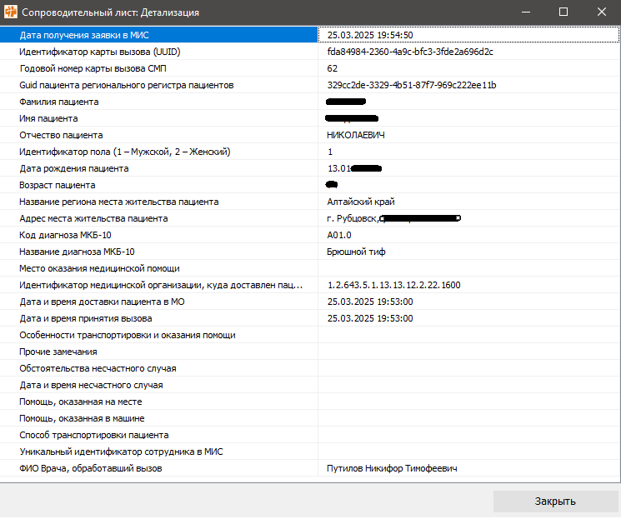

1. **При прибытии пациента в приемное отделение** найти в списке сопров.лист от СМП, **сверить паспортные данные** (при необходимости дополнить или измените) на форме «Паспорт пациента» (кнопка F9)

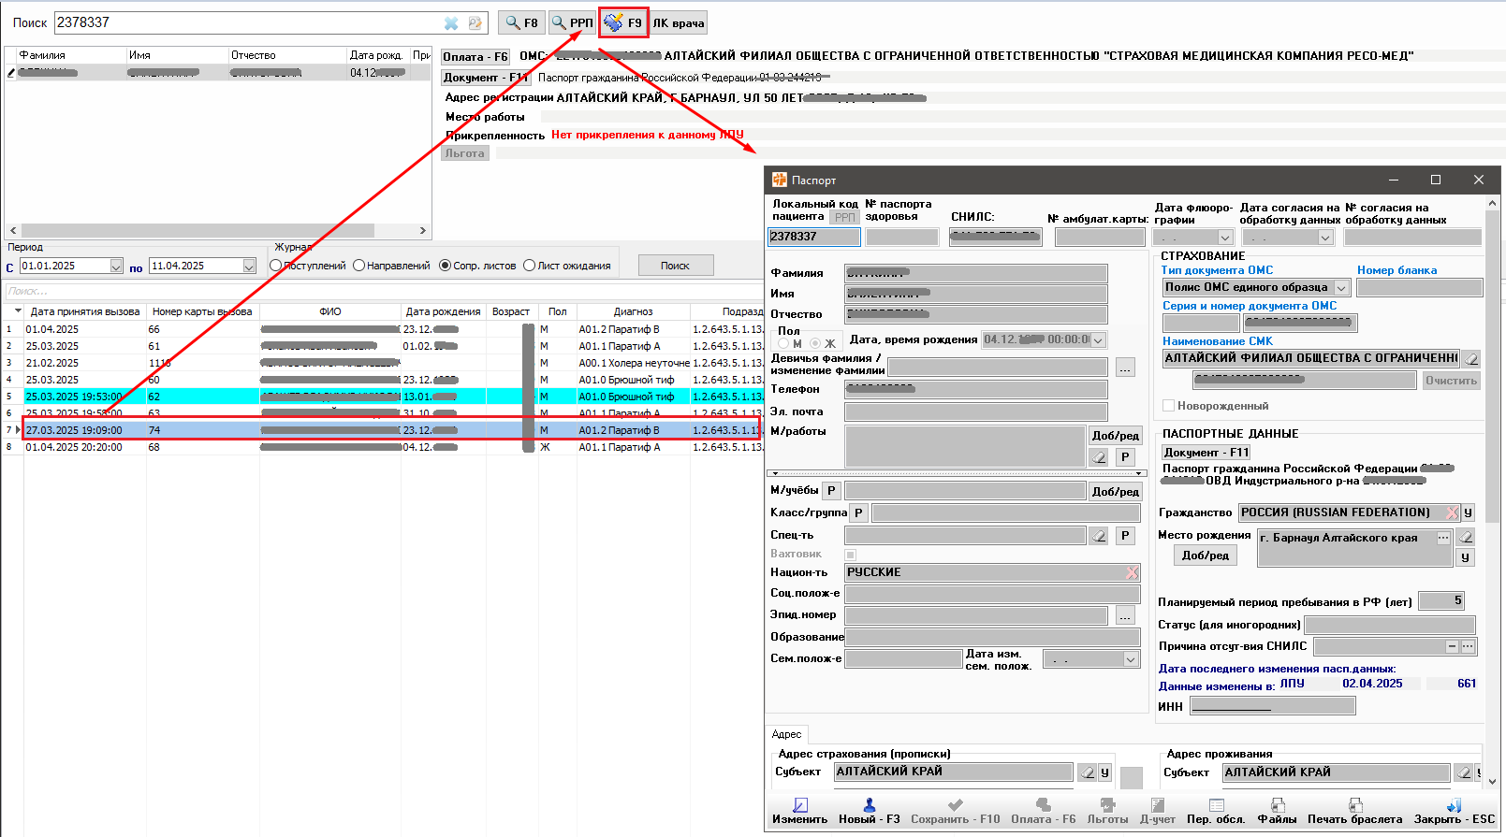

1. Сверив паспортные данные, нужно создать **карту на пациента** (нажать кнопку ) на вкладке «Журнал Сопр.листов», чтоб случай и сопроводительный лист были связаны между собой. Если создать случай через вкладку «Журнал Поступлений» - то связи не будет, в ЭМК автоматически не будет создан документ «Сопроводительный лист и обратный талон к нему 114/у» и обратный талон не отправится в СМП.

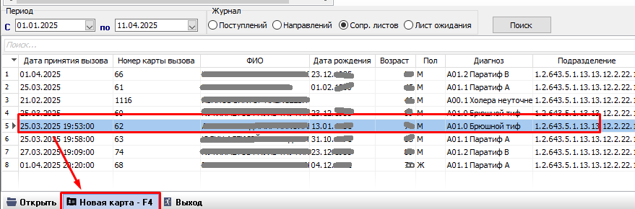

1. После сохранения карты во вкладке ЭМК будет добавлен автоматически документ «Сопроводительный лист и талон к нему114/у». Данный документ заполняется на основе данных, полученных от СМП.

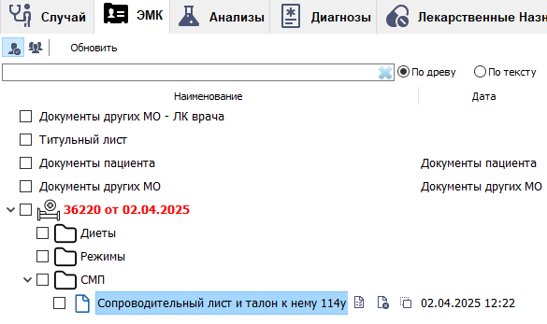

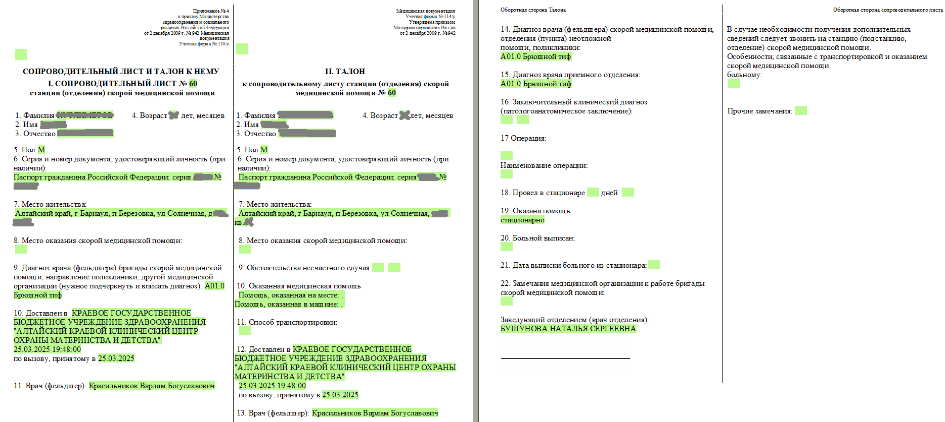

**7.1 Если в приемном отделении была предоставлена амбулаторная помощь** (Отказ от госпитализации) – нужно зайти во вкладку «ЭМК», открыть документ «Сопроводительный лист и талон к нему114у» **заполнить необходимые поля в талоне и подписать документ ЭЦП.**

**7.2 Если пациент госпитализируется**, то **при выписке** нужно зайти во вкладку «ЭМК», открыть документ «Сопроводительный лист и талон к нему114у», **заполнить необходимые поля в талоне и подписать документ ЭЦП**.

\***Документ нужно открывать после закрытия случая**, чтоб все поля заполнились в документе автоматически. Если документ открыть до закрытия случая, то заполнить поля нужно будет самостоятельно.

Подписанные ЭЦП документы будут отправлены в СМП.